参考链接：https://xinzhi.wenda.so.com/a/1604479222202222

IP: \\NOVA01107\shared folders

注意事项：  
1进入共享文件夹前要确保局域网一致

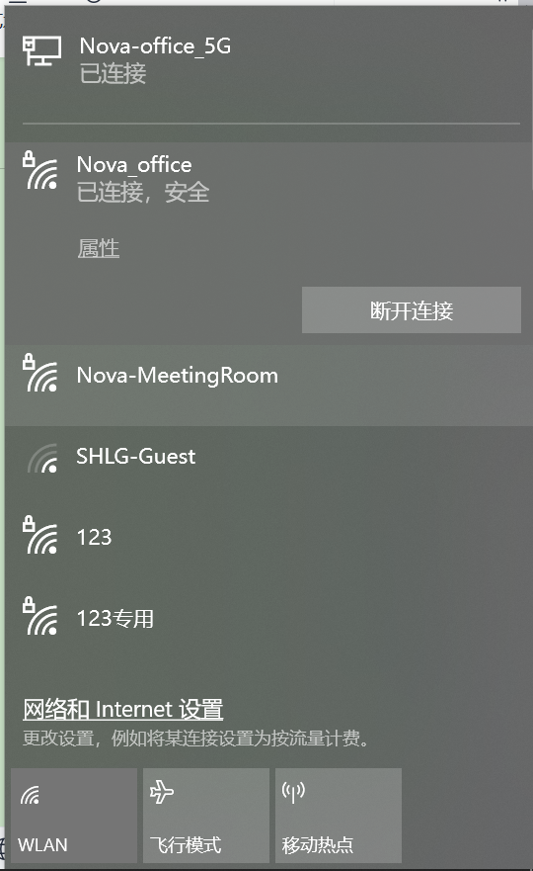

1. 网线下的快一点，最高100Mps/s
2. 共享文件夹我传了个写好的上位机V3.09.7z，直接打开.exe就行

V3.09.7z ：最新的通用上位机软件版本（修改settings.ini）

1. NARS_GF_B_UPPER ：GB-Cpro上位机Visual Studio 版本
2. Readme.txt